Sreda, 1. 4. 2020
SLOVENŠČINA
Tole si spoznal v tej učni enoti.
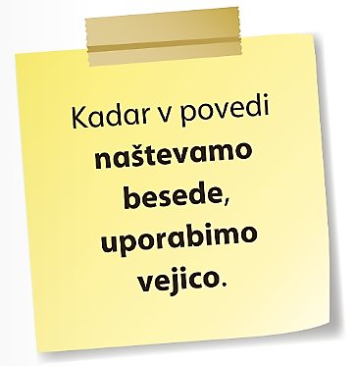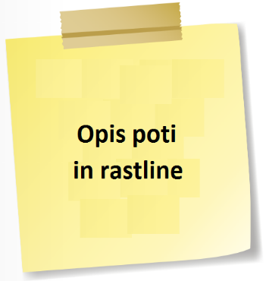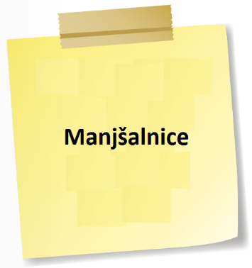

Preberi SPOZNALI SMO na strani 50 v delovne zvezku in reši naloge na strani 51.

MATEMATIKA
Preglej delovni zvezek 2 in reši naloge, katerih še nisi rešil.
SPOZNAVANJE OKOLJA
Preberi besedilo v učbeniku za SPO na strani 55. V zvezek za SPO napiši naslov DOMAČA POKRAJINA in si oglej dva kratka filma na teh povezavah (tukaj ti lahko pomagajo starši) domača pokrajina, Pokrajine v Sloveniji.
Spomni se kaj si videl in slišal v filmih. Spodaj napiši:
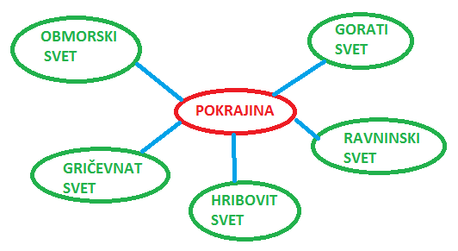
Slovenija je država z različnimi pokrajinami. Ljudje smo se bivanju v domači pokrajini prilagodili. Včasih s svojimi posegi v okolje pokrajino spreminjamo.

Odgovori na vprašanja.
Kako smo se ljudje v domači pokrajini prilagodili?
Kako ljudje s svojimi posegi v okolje spreminjamo pokrajino?

ZA TISTE, KI BI RADI ZNALI VEČ IN BOLJE
Naloge rešuj v zvezek. Napiši račun in odgovor.
1. V sobi so 4 mize, na vsaki je 9 knjig.
Koliko je vseh knjig?
2. V vreči je 80 kg krompirja. Na mesec ga porabimo 10 kg.
Koliko mesecev bomo imeli krompir?
3. Izračunaj, koliko nog imajo živali. Napiši račune.
6 rac: _________________________
9 krav: ________________________
10 petelinov: ___________________
8 pajkov: ______________________
7 pikapolonic: __________________
4. Oče je star 40 let. Ana je štirikrat mlajša od njega.
Koliko je stara Ana?
5. V vreči je 27 kroglic. Pravično jih razdeli med 9 otrok.
Koliko kroglic dobi vsak?
6. Na počitnicah sem bila 3 tedne in 6 dni.
Koliko dni je to?
7. Mija je imela 9 bankovcev po 5 evrov. Za nakup nove majice
je plačala 22 evrov.
Koliko denarja ji je še ostalo?

PONAVLJAMO IN SE UČIMO - SPOZNAVANJE OKOLJA:

ŽIVLJENJE NEKOČ

- Kaj pomeni beseda praznik?
- Katere praznike poznamo?
- Naštej 3 državne, 3 verske in 3 osebne praznike?
- Kaj veš o našem največjem slovenskem pesniku? Pripoveduj!
- Kakšne so bile Laze nekoč? Opiši jih!
- Od kje ime Laze?
- Katere pomembne dogodke v Lazah poznaš?
- Poimenuj dva pomembna človeka iz preteklosti, ki sta živela v naših krajih.
Zakaj sta pomembna?
- Kaj je dediščina in kaj prištevamo med njo?
- Kaj sodi pod kulturno dediščino?
- Kaj sodi pod naravno dediščino?
- Kje so shranjeni stari predmeti?
- Kako se obnašamo do dediščine? Zakaj?
- Znaš opisati časovni trak naše podružnične šole? Kdaj je bila sezidana šola?
- Kako je nekoč potekal pouk?

Ustno odgovori na vprašanja NAŠ KRAJ:
Nekoč
Kako gosto je bilo poseljeno naše naselje nekoč?
Kako so se imenovali prebivalci našega kraja nekoč?
S čim so se ljudje preživljali?
Katera prometna sredstva so uporabljali?
Katere ustanove so bile v kraju?
Danes
Kako gosto je poseljeno naše naselje danes?
S čim se preživljajo ljudje v našem kraju?
Katera prometna sredstva uporabljajo? Ali je promet gostejši, kot je bil nekoč? Kako veš?
Katere ustanove so v kraju zdaj, včasih jih pa ni bilo? Zakaj je tako?
Kakšno naselje je naš kraj? Katere značilnosti najdemo v njem?
Kje je nastalo? Je bilo vedno takšno? Kaj se je spremenilo?

